ZAPYTANIE OFERTOWE – ŻURAW

Aby móc dobrać dla Państwa odpowiednie urządzenie i przygotować ofertę, prosimy o wypełnienie poniższego formularza i przesłanie na adres sklep@elwiko.pl
Pola żółte są edytowalne

Dane składającego zapytanie:
Firma:
Adres:
Osoba kontaktowa:
Tel:
e-mail:
fax:

Informacje dotyczące urządzenia:
ŻURAW – ilość . szt
☐słupowy |  | ☐przestawny |  |  | ☐przyścienny |  |  | ☐specjalny
☐praca w hali |  |  |  | ☐praca na zewnątrz
podnoszenie |  |  | jazda wózka |  |  |  | obrót
- ☐ręczne  - ☐elektryczne- 2 biegi  - ☐elektryczne- płynne |  |  | - ☐ręczna  - ☐elektryczna- 2 biegi  - ☐elektryczna- płynne |  |  |  | - ☐ręczny  - ☐elektryczny- 2 biegi  - ☐elektryczny- płynne
☐wciągnik linowy |  |  |  |  |  | ☐wciągnik łańcuchowy
GRUPA NATĘŻENIA PRACY
☐1Bm/M3 | ☐1Am/M4 |  |  |  |  | ☐2m/M5 |  |  | ☐3m/M6
STEROWANIE
☐kaseta sterownicza |  |  |  |  |  | ☐sterowanie radiowe
PŁYTA POŚREDNIA (umożliwiająca montaż na posadzce)
☐tak |  |  |  |  |  | ☐nie
MONTAŻ
☐tak |  |  |  |  |  | ☐nie

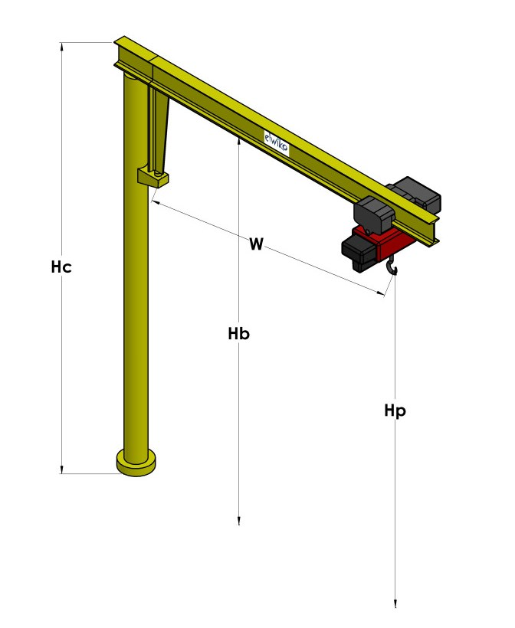
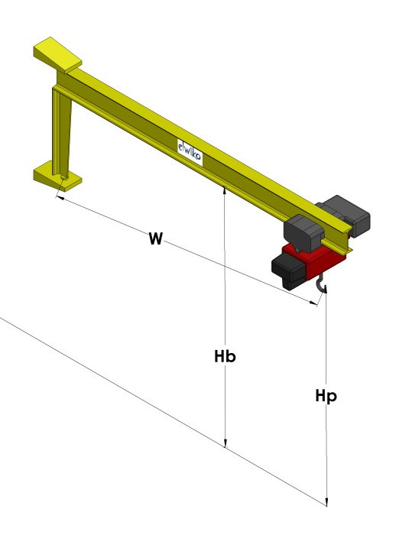

Udźwig | Q= [t]
Wysięg ramienia | W= [m]
Wysokość podnoszenia | Hp= [m]
Kąt obrotu | Ko= [º]
Wysokość do belki | Hb= [m]
Wysokość całkowita | Hc= [m]
Wysokość hali w świetle | 1= [m]
Grubość posadzki* | [mm]
Klasa betonu posadzki*
Wymiary słupa** | .[mm] x [mm]
Grubość ściany*** | [mm]
* - w przypadku montażu żurawia na posadzce
** - w przypadku montażu żurawia przyściennego na słupie (stalowym / betonowym)
*** - w przypadku montażu żurawia przyściennego na ścianie

DODATKOWE INFORMACJE

Prosimy o przesłanie zapytania do doradcy techniczno-handlowego z danego obszaru lub na adres e-mail: zapytanie@elwiko.pl lub fax: 91-810 10 22.

